6 марта в 3 А классе МБОУ СОШ№3 был проведён конкурс «А ну-ка девочки», посвящённый Международному женскому Дню 8 Марта. Классное мероприятие проводилось классным руководителем Гавриной Т.В,
Цели: Раскрыть сущность понятий «женщина», «мать», «семья».
Способствовать развитию нравственного, познавательного, коммуникативного, художественного и физического потенциала школьника.
Способствовать формированию творческой индивидуальности девочек младшего школьного возраста.
Содействовать сплочению коллектива учащихся, созданию благоприятного психологического микроклимата.
Воспитание эстетического вкуса, ответственности перед коллективом.
Дети с большим желанием приняли участие в различных конкурсах. В конкурсах девочки показали: хорошо ли они знают сказки, кто из них помогает маме на кухне готовить, смогут ли они быть заботливыми мамами и накормить своего непослушного ребёнка. Девочки оказались отличными художниками, танцорами, рекламодателями и творческими личностями.
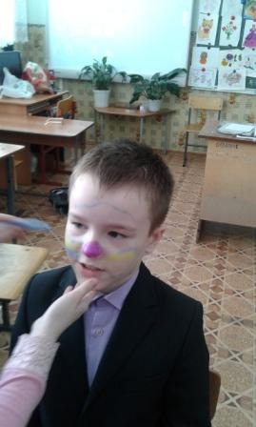
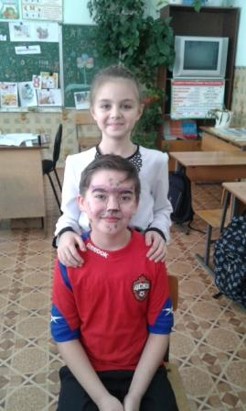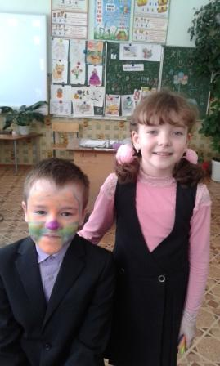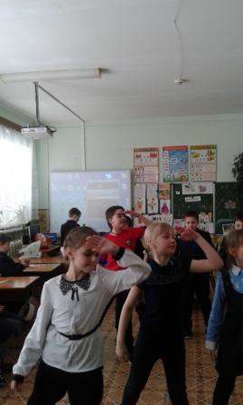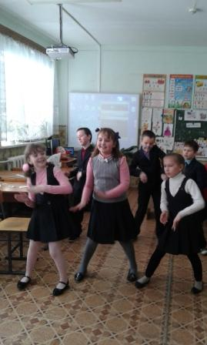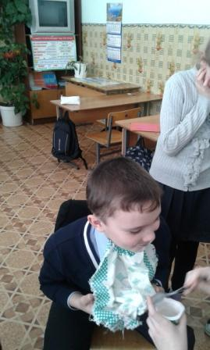
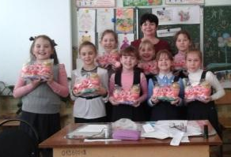
Результативность проделанной работы заключается в том, что учащиеся в ходе проведения игр учились вежливо общаться друг с другом. Проведенное мероприятие оказало положительное влияние на коллектив детей. Классный руководитель в ходе проведения мероприятия акцентировала внимание учащихся на этические нормы поведения, вежливые слова и их значении в общении. Взаимоотношения между учащимися и классным руководителем добрые, соответствуют воспитательным задачам, возрастным и индивидуальным особенностям, уровню развития коллектива. По окончанию конкурса, мальчики поздравили девочек. Они рассказали для них стихи, спели частушки и подарили памятные подарки.
